**МБОУ «Средняя школа № 16 - Центр образования р.п. Первомайский» структурное подразделение «Детский сад №21»**

***Сценарий совместного с родителями развлечения к 23 февраля***

***в первой младшей группе***

***«Наши папы – лучше всех!»***

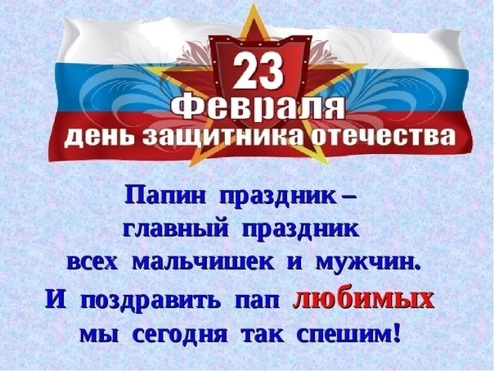

***Воспитатель :Николаева Наталья Владимировна***

***1 младшая группы***

***Р.п. Первомайский 23.02.2024г.***

Цели: гармонизация детско-родительских (семейных) отношений в ходе совместных игровых действий.

Задачи:

* развивать у детей эмоциональный отклик и желание участвовать в совместных играх.
* воспитывать интерес и потребность в физических упражнениях, в художественном творчестве.
* создать у детей и родителей праздничное настроение.

Ход развлечения:

Предлагаем папам и малышам присесть на две лавочки (под музыку)

***Воспитатель 1****:*

-Здравствуйте, дорогие гости! Мы собрались в этот февральский день поздравить наших мальчиков и пап с Днем Защитника Отечества. Давайте их поприветствуем аплодисментами.

***Мы с праздником вас поздравляем солдатским,***

***Но видеть вас хотим мы только в штатском!***

***А если уж в форме, то только спортивной –***

***Для бега, футбола и жизни активной!***

***Воспитатель 2:***

**-** Сегодня не важно, кто станет победителем, главное чтоб мы вместе почувствовали атмосферу праздника, атмосферу доброжелательности, взаимного уважения и понимания. Давайте помнить о том, что преодолеть трудности нам с вами будет легче, если мы будем вместе.

Желаем вам успеха!

***Кто научит гвоздь забить,***

***Даст машину порулить***

***И подскажет, как быть смелым,***

***Ловким, сильным и умелым.***

***Все вы знаете, ребята!***

***Это Ваш любимый …***

***Все дети хором – папа!***

**Дети читают стихи:**

1 ребёнок, Стёпа:

***На листке календаря***

***Двадцать третье февраля.***

***Папу, дедушку и брата***

***Поздравляю с днём солдата!***

2 ребёнок ,Маша:

***Папы наши молодцы –***

***Все отважные бойцы.***

***Нет их лучше на планете,***

***Скажут всем сегодня дети!!!***

3 ребёнок, Сева:

***Папа – защитник***

***Папа - герой***

***Он – охраняет***

***Наш сон и покой!***

***Воспитатель 1:***

Армейские будни начинаются с зарядки. Нам здесь некогда скучать – пора разминку начинать. ( Приглашаем под музыку на разминку пап и детей)

(***Звучит музыкальная композиция, дети выполняют движения под музыку, по показу ведущих.)***

***Воспитатель 2:***

Объявляется приказ

Пригласить на конкурс пап!

Проверка ждет

Наш веселый смелый взвод!

Сейчас мы с вами поиграем и проверим, какие вы ловкие, быстрые и сильные.

***Воспитатель 1***

***-Участники нашего праздника разделятся на две команды. Названия командам мы уже придумали заранее (Эмблемы на груди).***

Итак, наши команды «Танкисты» и «Лётчики», предлагаю участникам занять свои места в командах.

Представляем жюри: наши дорогие наши мамы

*Воспитатель 2*

-Прежде чем начать наши веселые учения назовите своих командиров и капитаны команд приветствуют друг друга ***(командир тот кто первый в команде)***

***Мы приветствуем команду «Танкисты»!***

***Желаем вам с любым заданием справиться,***

***Захватить храбрость и смелость,***

***И в игре показать умелость!***

***Мы приветствуем команду «Летчики»***

***Желаем вам успешного полета,***

***И чтоб вы не знали усталости,***

***И доставили всем радость.***

И так давайте начнем наши соревнования с первого конкурса.

*Воспитатель 2:*

***Конкурс №1 «Кенгуру»***

***Оборудование: По одному конусу ориентиру на команду.***

Предлагаем нашим папам на некоторое время превратиться в кенгуру, а наши дети - в маленьких детенышей, которые находятся в сумке у кенгуру (дети находятся у пап на груди, обхватившего руками, а туловище ногами). Папы придерживая малышей руками, прыгают на обеих ногах до ориентира (конуса), обратно возвращаются бегом.

*Воспитатель 1*

***Конкурс №2 «Перенеси снаряды»***

***Оборудование: кегли по количеству участников ,4 обруча, 4 конуса.***

Возле участников лежат пустые обручи. Папы и малыши пробегают змейкой вокруг 2-х конусов , берут снаряды ( кегли ) и возвращаются бегом. Кладут снаряды в пустой обруч.

*Воспитатель 2:*

***Конкурс №3 «Собери пирамидку » Конкурс капитанов***

***Оборудование: 4 дорожка 2 пирамидки.***

Команде предлагаем отдохнуть. Капитаны (папа и ребенок) бегут ***по дорожкам*** до разобранной пирамидки, Побеждает команда, которая быстрее соберёт пирамидку.

*Воспитатель 1*

***Конкурс №4 «Разведчики»***

***Оборудование: 4 дорожки, 2 синие большие дуги одна на команду,2 больших напольных пазла с примером.***

Папы и дети бегут ***по дорожкам подлезают через дугу и собирают большой напольный пазл (корабль и танк ) по одному элементу .Обратно возвращаются бегом.***

***Воспитатель 2***

***Конкурс №5 «Наряди маму».***

***Оборудование: украшения, шляпы, платки… два стула***

-Мамочки, а вы не засиделись? (выбираем две мамы) Настоящий мужчина должен наряжать свою красавицу жену. ***Папы наряжают двух мам, одевают им украшения, шляпы, платки…***

***Воспитатель 1:***

-Наши испытания закончились.

А теперь и ракеты и самолеты послушайте приказ

главнокомандующих:

«Сегодня победителями считаем всех!

Здесь вы получили здоровье, веселье, смех!

***Воспитатель 2:***

-С праздником мы поздравляем

И здоровья всем желаем!

Ребята! Вы сегодня играли, веселились, и вы заслужили подарки (шоколад)

***Воспитатель 1:***

Наш вечер пап и детей подходит к завершению! Спасибо вам за внимание, за участие, за то, что нашли время прийти к нам.

***Воспитатель 2:***

Принимайте поздравительные открытки от ваших детей. Еще раз поздравляем вас с праздником дорогие мужчины. Дети вручают подарки папам.